采购需求
前注：
1.本说明中提出的技术方案、品牌仅为参考，如无明确限制，供应商可以进行优化，提供满足用户实际需要的更优（或者性能实质上不低于的）技术方案、品牌，且此方案、品牌须经谈判小组评审认可。
一、采购需求前附表
序号 | 条款名称 | 内容、说明与要求
1 | 付款方式 | 验收合格后支付所有合同价款。（采购人若须提供发票，必须开具相应正规发票，除法律法规约定情形外）。
2 | 供货及安装地点 | 安徽理工大学校园内，采购人指定地点。
3 | 供货及安装期限 | 合同签订之日起30日历天内完成供货安装工作。
4 | 免费质保期 | 自验收合格之日起不少于1年，货物需求表另有规定的，以货物需求表为准。
二、货物需求
序号 | 设备名称 | 固定规格（mm）  宽（W）*深（D）*高（H） | 单位 | 数量 | 备注
1 | 手动密集架  （7层） | W5000*D820*H2800  5组1列共4列 | m³ | 44.8 | 共一个团体
2 | 手动密集架  （7层） | W5000*D680*H2800  4组1列共4列 | m³ | 39.2 | 共一个团体
3 | 三步书梯 | W450*D650*H1300 | 部 | 1
4 | 三层书车 | W800*D400*H900 | 部 | 1
5 | 2张桌子+1个书架 | 两张一米书桌(高度780mm,深度550mm)  一个一米书架(深度220mm,高度350mm） | 套 | 12 | 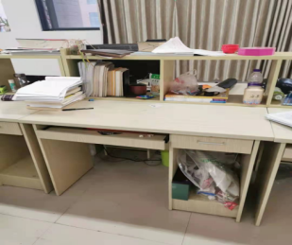
6 | 椅子 | 见实物图 | 把 | 24 | 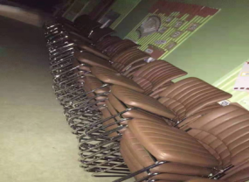
7 | 3人位办公桌 | 1400*1400*1100（含屏风高度） | 套 | 2 | 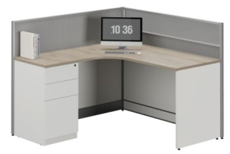
8 | 6人位办公桌 | 1400*1400*1100（含屏风高度） | 套 | 2 | 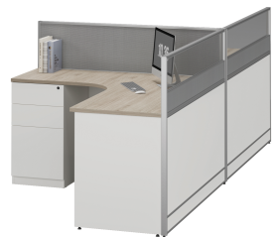
9 | 办公转椅 | 见实物图 | 个 | 18 | 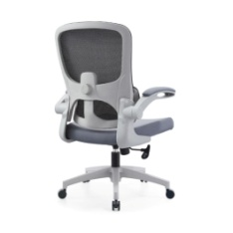
10 | 2门书柜 | 800*400*2000 | 组 | 18 | 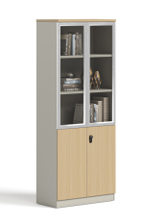

2.1.手动密集架技术参数及性能要求

2.1.1.轨道技术要求
密集架轨道需由导轨、轨道座塞焊成形，采用分段定位销连接。轨道需采用平铺式或预埋式，轨道两端应设有限位装置，防止密集架脱轨。根据单排密集书架节数，轨道数量须符合以下要求：1—3节至少用2根，4—5节至少用3根，6—7节至少用4根，8节以上的至少用5根。

2.1.1.1.轨道部件配置说明一览表
部件名称 | 配置 | 材料要求 | 技术  参数 | 性能要求
轨道 | 轨道垫板 | 热轧钢板 | ≥3.0mm | 轨道全部镀锌处理，轨道与轨道采用销轴定位对接。
轨道 | 导轨 | 实心方钢 | ≥20*20mm | 轨道全部镀锌处理，轨道与轨道采用销轴定位对接。
轨道封头 | 不锈钢  限位装置 | 304不锈钢 | ≥20*20mm | 轨道封头采用螺丝固定在轨道二端。

2.1.1.2.轨道安装要求
（1）轨道安装需符合GB/T13667.3-2013《钢制书架第3部分手动密集书架》中的相关规定；
（2）安装过程与配合：具备安装条件后，中标供应商进行现场勘察划线并进行图纸汇签。按规定铺设轨道，轨道用膨胀螺丝固定在地面上，导轨护板上沿与装修地面齐平。轨道的平行偏差≤1mm, 轨道之间任何位置的水平偏差≤0.5mm;同一截面上的平行度的偏差≤1.5mm/m,全长偏差≤2mm;对接处高低偏差≤0.3mm。全部轨道安装完毕后需经用户验收合格。

2.1.2.手动密集架架体技术参数及性能要求

2.1.2.1.手动密集架结构要求
（1）架体为双柱式双面结构，稳定性能强，架体载重强度高，运行时无阻滞、晃动等现象，运行流畅。
（2）配有一套手动运行机构，密集架由导轨、底盘、传动机构和架体（包括立柱、挂板、层（搁）板、顶板、挡棒、门板及侧护板）等零部件组成。
（3）密集架按规定铺设轨道、安装传动机构、防倒装置及装锁紧装置等；
（4）密集架设置防尘、防鼠、驱虫、防潮、防火和密封装置等。

2.1.2.2.项目执行标准
本项目执行但不限于如下国家标准及相关行业技术规范(若有最新的国家标准或行业规范出台，以最新的为准)：
（1）GB/T 3325-2024《金属家具通用技术条件》
（2）QB/T 1951.2-2024《家具质量检验及质量评定第2部分：金属家具》
（3）GB/T 13667.1-2015《钢制书架第1部分:单、复柱书架》
（4）GB/T 13667.3-2013《钢制书架第3部分：手动密集书架》
（5）GB/T 5213-2019《冷轧低碳钢板及钢带》
（6）GB/T 35607-2024《绿色产品评价家具》

2.1.2.3.手动密集架架体技术参数
（1）轨道:轨道座采用≥3.0mm热轧钢板一次性挤压成型，轨道座中间焊有20*20mm方钢轨芯。轨道全部镀锌处理，轨道与轨道采用销轴定位对接。（成交后需提供一份完整具有CMA资质的第三方检测机构出具的符合国家标准或行业标准要求的镀锌型轨道检验报告复印件，检验报告须有防伪二维码或查询网址。抽样基数≥500件，检验内容包含不限于：化学成、力学性能（屈服强度、抗拉强度、断后伸长率）等。检验依据符合QB/T 4336-2016、GB/T228.1-2021。）
（2）底盘：采用≥3.0mm 热轧钢板，底盘采用分段焊接后整体组装式，连接牢固、运输、安装方便，底盘高度≥120mm，上下双翻边加强，各段连接采用≥M8螺栓紧固，滚轮横梁采用四折成型，确保在外力作用下无任何变形情况发生。底梁下部装有防倒支架以防架体倾倒。底盘两端封头横梁与纵梁牢固焊接，在直角处上、下两平面均焊上三角形加强板，有效保证底盘架体不扭曲、错位、变形，密集架在轨移动轻便、平滑、平整。（成交后需提供一份完整具有CMA资质的第三方检测机构出具的符合国家标准或行业标准要求的底盘检验报告复印件，检验报告须有防伪二维码或查询网址。抽样基数≥1500件，检验内容包含不限于：铅笔硬度、冲击高度、金属喷漆（塑）涂层附着力、耐盐浴试验、耐磨性、力学性能、化学成分、表面电阻率、二氧化硫腐蚀试验等。检验依据符合GB/T 6739-2022、GB/T 1732-2020、GB/T 3325-2024、QB/T 1950-2024、GB/T 1768-2006、GB/T 228.1-2021、GB/T 5213-2019、GB/T 4336-2016、GB/T 31838.3-2019、GB/T 9789-2008标准。）
（3）压筋立柱：采用≥1.5mm冷轧钢板一体成型工艺，截面尺寸为≥50*39mm。
立柱正面压有凹槽和双圆筋，凹槽内压制仿古浮雕花纹，筋到筋中心≥35mm，凹槽宽≥18.5mm，深≥1.5mm，背面采用双边，第一条边宽≤5mm，第二条边≤7mm，两侧面靠正面处压有台阶，台阶深为≥1.7mm，靠背面处压1根圆筋，两侧面各冲有一排挂钩孔，挂钩孔为子弹头形状，层数和间距可按需要调整。（成交后需提供一份完整具有CMA资质的第三方检测机构出具的符合国家标准或行业标准要求的压筋立柱检验报告复印件，检验报告须有防伪二维码或查询网址。抽样基数≥1500件，检验内容包含不限于：铅笔硬度、冲击高度、金属喷漆（塑）涂层附着力、耐盐浴试验、耐磨性、力学性能（抗拉强度、屈服强度、断后伸长率）、化学成分、表面电阻率、二氧化硫腐蚀试验等。检验依据符合GB/T 6739-2022、GB/T 1732-2020、GB/T 3325-2024、QB/T 1950-2024、GB/T 1768-2006、GB/T 228.1-2021、GB/T 5213-2019、GB/T 4336-2016、GB/T 31838.3-2019、GB/T 9789-2008标准。）
（4）压筋层（搁）板：采用≥1.2mm冷轧钢板一次滚压成型，层（搁）板采用九面八折边一体成型工艺，层（搁）板成型厚≥26mm，底部两侧形成P型结构。层（搁）板正面压二组对称圆弧筋，每组圆弧筋间距≥33mm，圆弧筋中间和两侧面均压有仿古浮雕花纹；层（搁）板承重能力强，钢性足，每层单面承重≥80KG。（成交后需提供一份完整具有CMA资质的第三方检测机构出具的符合国家标准或行业标准要求的压筋搁板检验报告复印件，检验报告须有防伪二维码或查询网址。抽样基数≥1500件，检验内容包含不限于：铅笔硬度、冲击高度、金属喷漆（塑）涂层附着力、耐盐浴试验、耐磨性、力学性能（抗拉强度、屈服强度、断后伸长率）、化学成分、表面电阻率、二氧化硫腐蚀试验等。检验依据符合GB/T 6739-2022、GB/T 1732-2020、GB/T 3325-2024、QB/T 1950-2024、GB/T 1768-2006、GB/T 228.1-2021、GB/T 5213-2019、GB/T 4336-2016、GB/T 31838.3-2019、GB/T 9789-2008标准。）
（5）压筋挂板：采用≥1.2mm冷轧钢板一体成型工艺，两端单排四挂钩结构设计，挂板中间腰形拉伸翻边模成形两个台阶加强孔，孔上下位置设有四根圆筋，挂板上下端直角折弯，并冲有四个凸槽，使搁板嵌置于弯边凸肩上，可防止搁板前后窜动。挂板与立柱之间连接方式采用八挂钩扣接，组装后，挂板表面不超出立柱侧表面。（成交后需提供一份完整具有CMA资质的第三方检测机构出具的符合国家标准或行业标准要求的压筋挂板检验报告复印件，检验报告须有防伪二维码或查询网址。抽样基数≥1500件，检验内容包含不限于：铅笔硬度、冲击高度、金属喷漆（塑）涂层附着力、耐盐浴试验、耐磨性、力学性能（抗拉强度、屈服强度、断后伸长率）、化学成分、表面电阻率、二氧化硫腐蚀试验等。检验依据符合GB/T 6739-2022、GB/T 1732-2020、GB/T 3325-2024、QB/T 1950-2024、GB/T 1768-2006、GB/T 228.1-2021、GB/T 5213-2019、GB/T 4336-2016、GB/T 31838.3-2019、GB/T 9789-2008标准。）
（6）侧板：用≥1.0mm冷轧钢板制成，侧板分上、中、下三节套色，中节侧板正面冲金字塔包，上、下节侧板压门型印，门印由封闭式外圆弧筋和内梯形槽组成，外圆弧筋和内梯型槽外凸；上节门印外圆弧筋成型宽≥165mm，高≥865mm，内梯型槽成型宽≥120mm，高≥825mm；下节门印外圆弧筋成型宽≥350mm，高≥440mm,内梯型槽成型宽≥395mm，高≥495mm，正面按压不变形。（成交后需提供一份完整具有CMA资质的第三方检测机构出具的符合国家标准或行业标准要求的侧板检验报告复印件，检验报告须有防伪二维码或查询网址。抽样基数≥1500件，检验内容包含不限于：铅笔硬度、冲击高度、金属喷漆（塑）涂层附着力、耐盐浴试验、耐磨性、力学性能（抗拉强度、屈服强度、断后伸长率）、化学成分、表面电阻率、二氧化硫腐蚀试验等。检验依据符合GB/T 6739-2022、GB/T 1732-2020、GB/T 3325-2024、QB/T 1950-2024、GB/T 1768-2006、GB/T 228.1-2021、GB/T 5213-2019、GB/T 4336-2016、GB/T 31838.3-2019、GB/T 9789-2008标准。）
（7）顶板：采用≥1.0mm冷轧钢板一次成型，顶板正面通过 M6 螺栓紧固于立柱上端既能加强存储设备的整体刚性又能起到防尘的作用。（成交后需提供一份完整具有CMA资质的第三方检测机构出具的符合国家标准或行业标准要求的顶板检验报告复印件，检验报告须有防伪二维码或查询网址。抽样基数≥1200组，检验内容包含不限于：洛氏硬度、化学成分、力学性能（抗拉强度、屈服强度、断后伸长率）等。检验依据符合GB/T 230.1-2018、GB/T 31588.1-2015、GB/T 13667.1-2015、GB/T 4336-2016、GB/T 228.1-2021标准。）
（8）门板：采用≥1.0mm冷轧钢板通过智能3D设备一次成型，U 型隐藏式通体拉手，拉手与门板为一整体。使不同身高的人可以在门板U型隐藏式通体拉手任意高度将门拉开。拉手处通过R2.5圆弧过渡，不伤手、不割手；门板表面压门印造型，门印由外圆弧筋和内梯形槽组成。外圆弧筋成型宽170mm*高873mm，允许尺寸公差±2.0mm，内梯型槽成型宽127mm*高830mm，允许尺寸公差±2.0mm。（成交后需提供一份完整具有CMA资质的第三方检测机构出具的符合国家标准或行业标准要求的门板检验报告复印件，检验报告须有防伪二维码或查询网址。检验内容包含不限于：硬度、冲击强度、附着力、耐有机溶剂-丁酮、耐污染（润滑油和润滑脂）等。检验依据符合GB/T 1730-2007、GB/T 1372-2020、GB/T 1720-2020、GB/T 13448-2019标准。）
（9）压筋挡棒：采用≥1.0mm优质冷轧钢板下冲折一体成型，挡棒上方压有一根加强筋。挡棒设计为挂扣式挡棒，当挡棒插入挂板方孔后，将挡棒上的异形孔挂扣在挂板方孔梯形上，使挡棒与挂板通过机械组合达到锁紧功能。
（10）传动机构：主要由精铸滚轮、传动轴、连接管、调心轴承、精密滚子摩托车链条、机械式离合摇手柄（如7字型、圆盘式）、多级速比1：6精制链轮等零（部）件组成。为了驱动轻便、平稳，采用中轴带动两根边轴传动方式，手柄摇动时能自动挂挡，密集架处于从动或不动状态时，摇柄自行停于垂直位置，手柄可折叠，避免了通行障碍。
①传动轴：采用φ20, 45#冷拉实心圆钢，加工精度不低于3.2，经热处理调质，HB220-290。
②链轮：采用链轮为 12 -48 齿 45#钢，经锻压精密加工成型，回火去除应力，加工车、滚齿、去毛齿、齿部经高频淬火HRC60-62。
③轴承：采用 P204调心轴承。
④链条：采用φ8.5，节距12.7摩托车滚子链条。
⑤摇手体：七字型或圆盘式，手柄可折叠。
⑥紧固件：45#、Q235-A 钢标准化零件。
⑦滚轮：HT200 铸铁，经加工成型。
⑧连接管：采用优质镀锌钢管。
（11）铝合金镶嵌式伸缩密封装条：每列之间有缓冲镶嵌式密封条，基座采用厚度不低于3mm厚铝合金材质，使得密封条更加平直,密封与防撞性能更好，采用不低于20mm厚抗老化橡胶密封条。
（12）防倾倒装置：安装在底盘外侧底部，通过四点固定使路轨与底盘连接整体，防倒性能好，结构设计合理。
（13）制动装置：制动手柄采用锌合金材质，具有抗压、耐磨、耐高温等功能。
（14）圆盘摇手柄：①圆盘摇手柄整体外径≥320mm，圆盘龙骨采用直径≥20mm实心冷拉圆钢制作成型，外裹碳纤维胶皮；②圆盘内圆直径≥130mm，内置双轴承，通过三组缕空锌合金加强板与外圆龙骨连接固定，缕空锌合金加强板表面镀铬；③内圆外盖采用PVC工程塑料，外盖中间镶嵌CD纹装饰铝片；④双向超越离合器结构：具备双向超越离合器结构，实现自动复位功能，使用更加安全可靠；圆盘上的的摇手柄，不使用时可向上折叠起来，以避免碰撞。
（15）防鼠、防尘板装置：采用≥1.0mm优质冷轧钢板制作而成，板体光滑表面经过防腐处理，底盘安装防鼠板，架体合拢后底盘之间缝隙小于2mm整个团体聚拢后，具有良好的防鼠、防尘、防静电、防潮功能。
（16）集中锁定功能：每个团体存储设备边列装有锁紧装置和锁具，其闭合锁住后，形成一个封闭的整体。

2.1.2.4.产品性能要求
（1）产品外观
①各零部件表面光滑、平整、无尖角和突起；
②焊接件焊接牢固，焊痕光滑平整；
③涂层表面平整光滑，色泽均匀一致，无流挂、起粒、皱皮、露底、剥落、伤痕等缺陷；
④电镀件镀层明亮，外露部位无烧焦、起泡、针孔、裂纹、花斑、明显划痕和毛刺等缺陷。
（2）装配要求
①外形尺寸偏差：单元架外形尺寸的极限偏差为±2mm；
②垂直度：立柱与底梁的垂直度应不大于1mm；
③间隙：侧面板和中腰板对缝处的间隙应不大于1.0mm、防尘门缝间隙应不大于1.0mm；
④可调性：搁板、挂板能沿立柱的垂直方向调整高度；
⑤互换性：同一型号规格的搁板之间能互换、同一型号规格的挂板之间能互换；
⑥传动装置转动灵活、平稳，无失灵现象；
⑦活动架列安装防倾倒装置、导轨安装限位装置；
⑧导轨与地面装有固定装置、固定架列有固定装置。
（3）载重性能
①搁板静载荷：负载不低于800N，无裂缝，最大挠度不大于2.0mm，残余变形量不大于0.15mm；
②载重运行：在全静载荷的情况下进行运行试验，架体应运动自如，不得有阻滞现象，手柄摇力应不大于7.0N。
（4）稳定性
①防尘门打开时的空载稳定性：按规定进行试验，架体无倾倒；
②防尘门打开时的加载稳定性：按规定进行试验，防尘门加载800N，架体无倾倒；
③搁板水平加载稳定性：按规定进行试验，在中间单元架的最高搁板上施加水平拉力90N，保持1min，架体无倾倒。
（5）全静载荷：不低于160kg，经24h连续试验卸载后，架体的挂板、搁板、立柱及其结合部位无塑性变形。

2.1.2.5.工艺要求
（1）制定完整的产品出厂标准，建立完善的质量检验制度和管理体系。配备高精度剪板机、折弯机、全自动高压静电喷塑及其它多种金属加工机械设备，制造设备齐全。
（2）所有钣金件、机制加工件加工后均打磨毛刺，无裂痕及伤痕；所有焊接件均焊接牢固，外表光滑平整；每标准节组装后，质量完全符合国家标准和相关技术规范要求。
（3）使用先进的（除油、表面处理、喷涂）三位一体化全自动生产线对产品的全部钣金件进行表面处理。
（4）表面前处理采用硅烷处理技术，具有无有害重金属离子、不含磷等特点，有效提高塑粉对基材表面的附着力。
（5）塑粉采用优质环保型高附着力的金属表面纳米抗菌热固性粉末，表面涂层高温固化而成，提高其防锈蚀和抗菌性能。
注：技术参数中要求提供的检验报告复印件的，各供应商在响应文件中须提供承诺函，承诺完全满足采购文件要求，同时成交后在5个工作日内，提交采购文件中要求提供的检测报告原件，并经相关单位核验合格，未达标或提供虚假材料的，采购人将按虚假响应上报预算主管部门，申请取消其成交资格。成交供应商须严格按照采购文件规定技术参数供货，所供货物须完全符合采购标准，若不符合要求，采购人有权要求退货，并追索相关损失赔偿。（响应文件中须提供承诺函，格式自拟，未提供视为不响应，将导致响应无效）

2.1.2.6.手动密集架架体部分配置说明一览表
部件  名称 | 部件构成 |  | 材料规格 | 技术参数 | 性能说明
底盘 | 底盘（底架） |  | ≥3.0mm | 热轧钢板 | 底盘采用分段焊接后整体组装式，连接牢固、运输、安装方便，底盘高度≥120mm，上下双翻边加强，各段连接采用M8螺栓紧固，滚轮横梁采用四折成型，确保在外力作用下无任何变形情况发生。底梁下部装有防倒支架以防架体倾倒。底盘两端封头横梁与纵梁牢固焊接，在直角处上、下两平面均焊上三角形加强板，有效保证底盘架体不扭曲、错位、变形，密集架在轨移动轻便、平滑、平整。
架体 | 压筋立柱 |  | ≥1.5mm | 冷轧钢板 | 架体结实、坚固、设备新颖，安装规范，每节单面层数和间距可自由调整。
架体 | 压筋层(搁）板 |  | ≥1.2mm | 冷轧钢板 | 架体结实、坚固、设备新颖，安装规范，每节单面层数和间距可自由调整。
架体 | 压筋挂板 |  | ≥1.2mm | 冷轧钢板 | 架体结实、坚固、设备新颖，安装规范，每节单面层数和间距可自由调整。
架体 | 压筋挡棒 |  | ≥1.0mm | 冷轧钢板 | 架体结实、坚固、设备新颖，安装规范，每节单面层数和间距可自由调整。
门面 | 门框 |  | ≥1.0mm | 冷轧钢板 | U 型隐藏式通体拉手，拉手与门板为一整体。使不同身高的人可以在门板U型隐藏式通体拉手任意高度将门拉开。拉手处通过R2.5圆弧过渡，不伤手、不割手；门板表面压门印造型，门印由外圆弧筋和内梯形槽组成。外圆弧筋成型宽170mm*高873mm，允许尺寸公差±2.0mm，内梯型槽成型宽127mm*高830mm，允许尺寸公差±2.0mm。
门面 | 门板 |  | ≥1.0mm | 冷轧钢板
门面 | 锁具 |  | 密集架专用豪华锁 | 锌合金压铸
侧护板 | 侧板 |  | ≥1.0mm | 冷轧钢板 | 侧板分上、中、下三节套色，中节侧板正面冲金字塔包，上、下节侧板压门型印，门印由封闭式外圆弧筋和内梯形槽组成，外圆弧筋和内梯型槽外凸；上节门印外圆弧筋成型宽≥165mm，高≥865mm，内梯型槽成型宽≥120mm，高≥825mm；下节门印外圆弧筋成型宽≥350mm，高≥440mm,内梯型槽成型宽≥395mm，高≥495mm；侧板款式新颖、结构独特、造型美观，强度高，正面按压不变形。
传动机构 | 轴承座 |  | P204 | 调心轴承 | 精密度高，万向灵活，材料质量好，耐压与耐磨性能好。
传动机构 | 传动轴 |  | φ20 | 45#圆钢 | 传动机构配合精密度高，定位可靠，传动轻便灵活，摇手轻，运行平稳性能达到超过国家标准，表面镀锌处理。
传动机构 | 连接钢管 |  | φ25*1.8 | 镀锌钢管 | 传动机构配合精密度高，定位可靠，传动轻便灵活，摇手轻，运行平稳性能达到超过国家标准，表面镀锌处理。
传动机构 | 铁滚轮 |  | HT200铸铁 | 铸铁经加工成型 | 传动机构配合精密度高，定位可靠，传动轻便灵活，摇手轻，运行平稳性能达到超过国家标准，表面镀锌处理。
传动机构 | 链轮 |  | 45#钢 | 滚齿精制 | 传动机构配合精密度高，定位可靠，传动轻便灵活，摇手轻，运行平稳性能达到超过国家标准，表面镀锌处理。
传动机构 | 摩托车链条 |  | FR420 | φ8.5节距12.7 | 传动机构配合精密度高，定位可靠，传动轻便灵活，摇手轻，运行平稳性能达到超过国家标准，表面镀锌处理。
传动机构 | 摇手体总成 | 手体 | 圆盘折叠  摇手柄 | 实心冷拉圆，外裹碳纤维胶皮。 | ①圆盘摇手柄整体外径≥320mm，圆盘龙骨采用直径≥20mm实心冷拉圆钢制作成型，外裹碳纤维胶皮；②圆盘内圆直径≥130mm，内置双轴承，通过三组缕空锌合金加强板与外圆龙骨连接固定，缕空锌合金加强板表面镀铬；③内圆外盖采用PVC工程塑料，外盖中间镶嵌CD纹装饰铝片；④双向超越离合器结构：具备双向超越离合器结构，实现自动复位功能，使用更加安全可靠；圆盘上的的摇手柄，不使用时可向上折叠起来，以避免碰撞。
传动机构 | 摇手体总成 | 滚轮轴承 | P204 | 调心轴承
制动装置 | 侧列锁定装置 |  | 808锁 | 每一列均可锁紧，并装锁 | 每列均装有制动装置，制动手柄外观新颖，线条润滑，旋转时省力,操作方便，制动可靠，使用存取安全。
制动装置 | 中列制动装置 |  | 制动手柄 | 锌合金 | 每列均装有制动装置，制动手柄外观新颖，线条润滑，旋转时省力,操作方便，制动可靠，使用存取安全。
防护装置 | 防震、防尘装置 |  | 20mm | PVC磁封条 | 符合QB/T4463-2013
防护装置 | 顶板 |  | ≥1.0mm | 冷轧钢板 | 每列的接触面均有缓冲及密封装置。具有良好的防震、防尘、防鼠、防虫、防光、防潮、防火功能.
防护装置 | 防尘板、防鼠板 |  | ≥1.0mm | 冷轧钢板 | 每列的接触面均有缓冲及密封装置。具有良好的防震、防尘、防鼠、防虫、防光、防潮、防火功能.
防护装置 | 防倾倒装置 |  | ≥3.0mm | 热轧钢板 | 每列的接触面均有缓冲及密封装置。具有良好的防震、防尘、防鼠、防虫、防光、防潮、防火功能.
表面处理 | 前处理药剂 |  | 硅烷处理技术 |  | 具有无有害重金属离子、不含磷等特点，有效提高塑粉对基材表面的附着力。
表面处理 | 高压静电  喷塑（涂） |  | 热固性粉末涂料 | 优质环保型高附着力。 | 选用大型流水线自动前处理喷涂设备，表面涂层高温固化而成，有效提高产品的耐锈蚀、防霉及抗菌性能，表面喷涂完全符合相关技术标准要求，喷涂无死角。表面喷涂粉末材料采用具有环保性质的热固性粉末涂料，经表面处理的零件耐环境腐蚀性强、涂层牢固。

2.1.2.7.手动密集架整体质量要求
成交后需提供一份完整具有CMA资质的第三方检测机构出具的符合国家标准或行业标准要求的手动密集架检验报告复印件，检验报告须有防伪二维码或查询网址。检验内容包含不限于：①外观：涂层表面应平整光滑，色泽均匀一致，不应有流挂、起粒、皱皮、露底、剥落、伤痕等缺陷；②表面涂层理化性能：硬度≥0.7；冲击高度40cm，应无剥落、裂纹、皱纹；附着力≥1级；③载重性能：搁板经静载荷试验后，无裂缝，最大挠度≤1mm，残余变形量≤0.1mm；④结构强度：标准架列在全静载荷的情况下，沿X、Y轴两个方向进行水平拉力试验，水平拉力为自重与全静载荷之和的1/15，经连续试验50次，试验中架体不得发生倾倒现象，试验后架体倾斜量不得大于架体总高的1%，各结构部件应无塑性变形或其他异常现象；⑤产品有害物质：甲醛释放量、苯、甲苯、二甲苯、总挥发性有机化合物均未检出；⑥拉门耐久性：经8万次耐久试验后，a)没有任何构件、接头或部件断裂；b)不存在拟刚性接头松动；c)不得有损害功能的损害；d)活动部件的活动应灵活。检验依据符合GB/T 13667.3-2013、GB/T 1730-2007、GB/T 1732-2020、GB/T 1720-2020、GB/T 35607-2024、GB/T 10357.5-2023标准。

2.1.2.8.手动密集架样品技术要求
注：为确保货物质量，响应时须递交符合采购文件内手动密集架架体技术参数的焊接成型压筋立柱、压筋层（搁）板、压筋挂板、圆盘摇手柄样品进行佐证，未提供或提供的样品不符合本项目技术参数要求的为无效标。
序号 | 样品  名称 | 数量 | 技术参数
1 | 焊接成型压筋立柱 | 一套 | 样品尺寸：宽480mm*长950mm，允许±2mm，表面需喷涂，压筋立柱具体参数详见手动密集架架体技术参数。  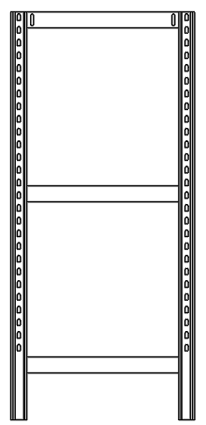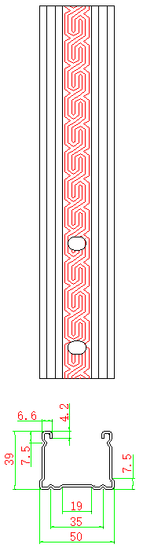
2 | 压筋层（搁）板 | 一块 | 样品尺寸：宽210mm*长400mm，允许±2mm，表面需喷涂，压筋层（搁）板具体参数详见手动密集架架体技术参数。  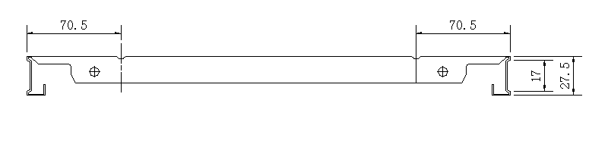
3 | 压筋挂板 | 一块 | 样品尺寸：长463*宽133mm，允许±2mm，挂板与焊成型压筋立柱配套组装展示，挂板与焊成型压筋立柱组装后挂板表面不超出立柱侧表面的效果，表面需喷涂，压筋挂板具体参数详见手动密集架架体技术参数。  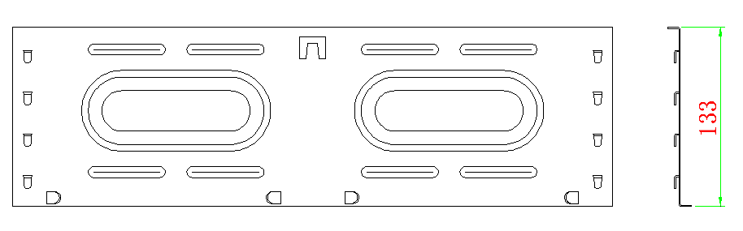
4 | 圆盘  摇手柄 | 一套 | 样品尺寸：φ320mm，允许±2mm，圆盘摇手柄具体参数详见手动密集架架体技术参数。  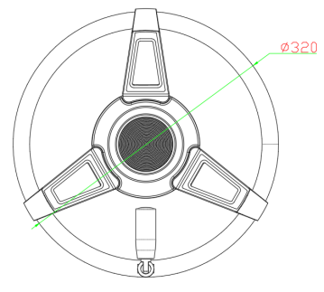

2.2.三步书梯技术参数
2.2.1、规格：长450*宽650*高1300(mm)
2.2.2、材质说明：选用φ25mm，壁厚≥1.2mm优质镀锌圆管，共三步踏板，踏板防滑处理，后部脚轮支架采用≥3.0mm优质热轧钢板，至少安装2个3寸万向静音轮。
2.2.3、工艺结构要求：磷化处理、静电喷塑，要求表面喷涂均匀、光滑、无裂痕、不摇晃。

2.3.三层书车技术参数
2.3.1、规格：长800*宽400*高900mm。
2.3.2、结构及材质要求：三层静音手书车：层板采用≥1.2mm优质冷轧钢板，底部设有一根加强筋，每层承重80kg以上；侧板边框采用25*25优质钢管，壁厚≥1.0mmm，侧封板采用≥1.0mm的优质冷轧钢板经数控设备剪冲折成型。书车底部设有脚轮固定板，固定板采用≥3.0mm优质热轧钢板制作成型，用于固定脚轮，脚轮采用3寸静音轮，其中2个为定向轮，2个为万向轮。
2.3.3、工艺要求：做工精湛安全，内外经除锈、磷化、防腐、防潮等多工位处理，高温喷塑工艺，环保无毒害无气味，推拉灵活方便。

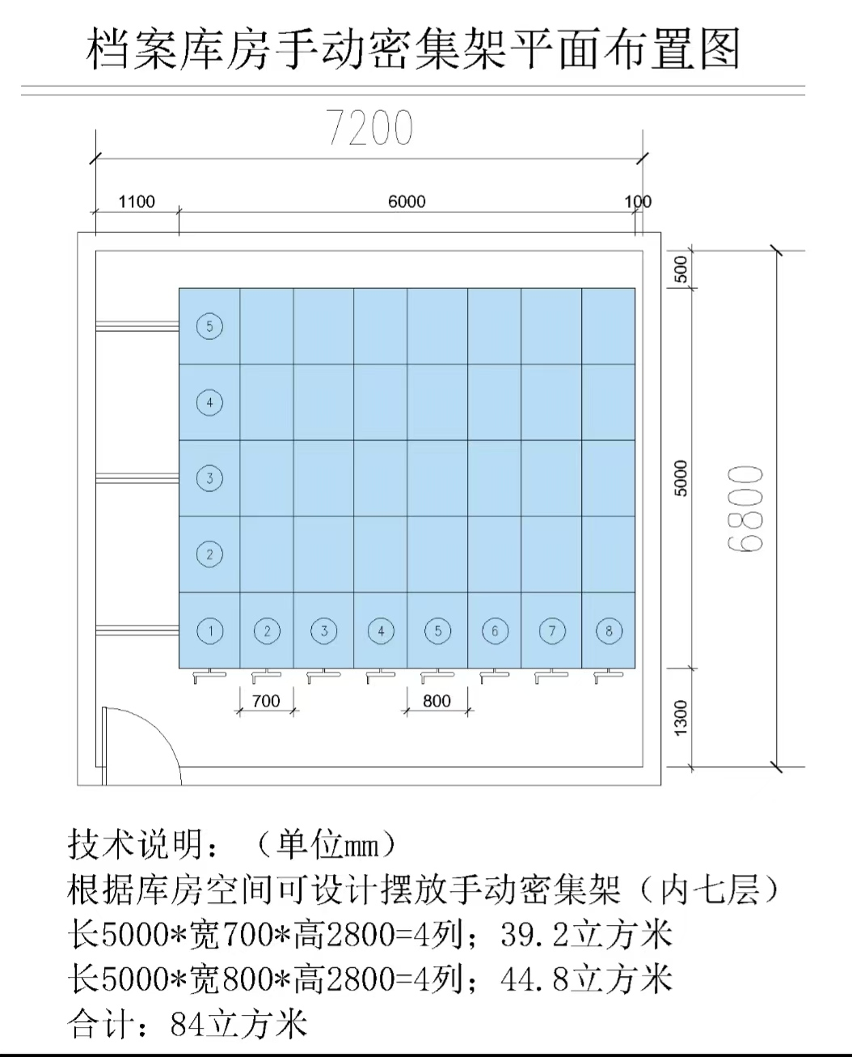

2.4.组合家具技术参数（2张桌子+1个书架+2个椅子）

1、项目技术要求：

一、办公桌
1. 基础尺寸
- 桌面尺寸：长1000mm ×宽550mm ×高780mm
- 板材厚度：桌面/侧板/抽屉板统一采用不低于17mm 厚 E0级生态板- 抽屉面板：不低于17mm厚生态板，背板为不低于5mm厚生态板（防潮不变形）
2. 材质与环保
- 基材：实木颗粒板/多层实木板（可选，多层板防潮性更好）
- 饰面：三聚氰胺耐磨饰面，防刮、防水、防油污，易清洁
- 环保等级：E0级（甲醛释放量≤0.050mg/m³，符合国标GB/T 39600-2021，室内可直接使用）
- 封边：PVC环保封边条，高温热熔封边工艺，无毛刺、无脱胶
3. 结构配置
- 桌面：一体成型整板，无拼接，边角圆弧钝化处理（R3mm，防磕碰）
- 抽屉：1个键盘抽屉+1个文件抽屉，采用静音三节滑轨，承重≥20kg
- 支撑：前后双横撑加固，桌下无晃动；底部预留走线孔（直径50mm），带塑料线孔盖
- 安装：三合一连接件组装，牢固耐用，可拆卸
二、书架（220×350mm）
1. 基础尺寸
- 尺寸：长1000mm*宽220mm *高350mm
- 板材厚度：侧板/层板/背板统一采用不低于17mm厚E0级生态板
2. 材质与工艺
- 基材：与办公桌同批次生态板，确保颜色、纹理统一
- 饰面：同办公桌耐磨饰面，防刮防水，与桌面风格一致
- 环保等级：E0级，与办公桌同标准
- 封边：全封边处理，防潮防开裂
三、办公椅
（一）座包与靠背
1. 材质：
- 面料：耐磨PU皮/仿皮（可选加厚耐磨款，防刮、易清洁）
- 填充物：高回弹海绵，密度≥30kg/m³，久坐不塌陷
2. 工艺：
- 座面/靠背采用拉筋/竖条缝线设计，增强立体感和耐用性，靠背弧形设计，符合人体功力学，久坐不累
- 边缘圆角处理，无尖锐棱角
3. 性能：
- 耐磨、耐污、易擦拭，适合高频使用场景
- 无异味，符合室内环保标准
（二）椅架结构
1. 材质：
- 架子：优质钢管，管径≥22mm，壁厚≥1.2mm
- 表面处理：镜面镀铬，防锈、防腐蚀、光亮美观
2. 结构：
- 一体式折弯设计，焊接牢固，无虚焊、无毛刺
- 承重：≥120kg，静态承重≥150kg
3. 脚垫：
- 底部安装防滑静音脚垫，防止刮花地面、减少滑动噪音

备注：（1）供应商自行勘察现场；
（2）免费质保期2年；
（3）本项目为钥匙项目，所报费用为总费用；
（4）施工图需经采购人签字后实施。
2、项目图纸：
图一、二为平面图布置，图三为书桌立面图（见附件）
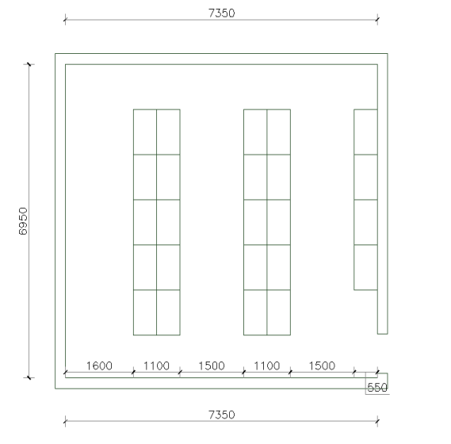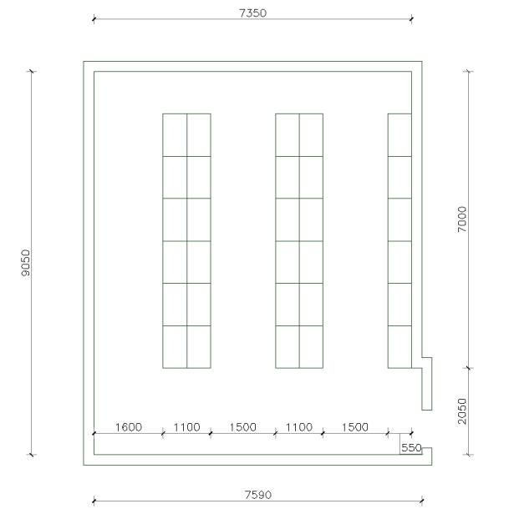
图一图二
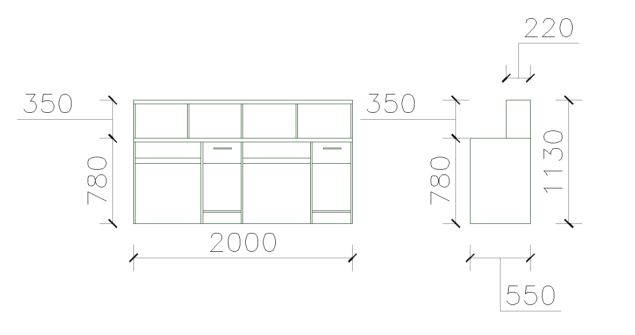
图三

2.5.教师工作室家具技术参数
桌子：L型单人屏风工位办公桌。整体尺寸：长1400mm ×宽1400mm ×高1100mm（含屏风高度）
1. 桌面与柜体
-桌面采用E0级优质环保三聚氰胺贴面板（厚度≥25mm）为基材，近色优质环保PVC封边条（厚度≥2mm）封边；具有良好的抗耐磨、抗刻画、耐高温、易清洁等优点。柜子：采用E0级环保三聚氰胺贴面板（板材厚度≥15mm）为基材，优质环保PVC封边条（厚度≥1mm）封边。配件：采用优质锁具、铝合金拉手、液压缓冲门铰、三节无声滑轨等五金配件
- 结构：L型转角一体成型桌面，无拼接缝隙；边角圆弧钝化处理（R3mm），防磕碰
- 封边：2mmPVC台面PUR封边，柜体全封边、抽底双贴工艺；高温热熔封边工艺，无毛刺、无脱胶、防潮防开裂
- 柜体配置：左侧三抽文件柜，同材质板材，静音三节滑轨，承重≥20kg，推拉顺畅无卡顿
2. 屏风隔断
- 尺寸：屏风高度1100mm（桌面以上高度350mm），屏风厚度35mm,6063铝锭挤压成型，内嵌25mm实心板基材2mm锌合金压铸配件，铝材表面采用氧化喷砂工艺
- 材质：龙骨框架采用高强度铝合金（厚度≥1.0mm）型材，表面采用热固化喷粉处理，具有防静电、十分优异的耐候性和良好的哑光效果；屏风板采用E0级优质环保三聚氰胺贴面板（厚度≥15mm）为基材，顶部装饰透明玻璃，底部可选装走线板，具备屏风内走线功能；一次冲压锌合金连接配件，ABS塑料调节脚。
- 工艺：铝合金框架焊接牢固，表面无毛刺；屏风与桌面采用金属连接件固定，稳固不晃动，隔音效果好
- 走线系统：屏风内置走线槽，桌面预留50mm直径走线孔，带塑料线孔盖，方便整理线路
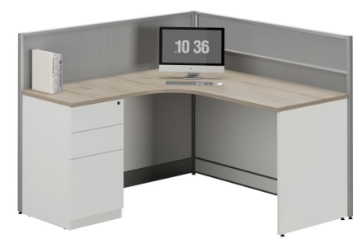
桌子示意图1 尺寸：1400*1400*1100
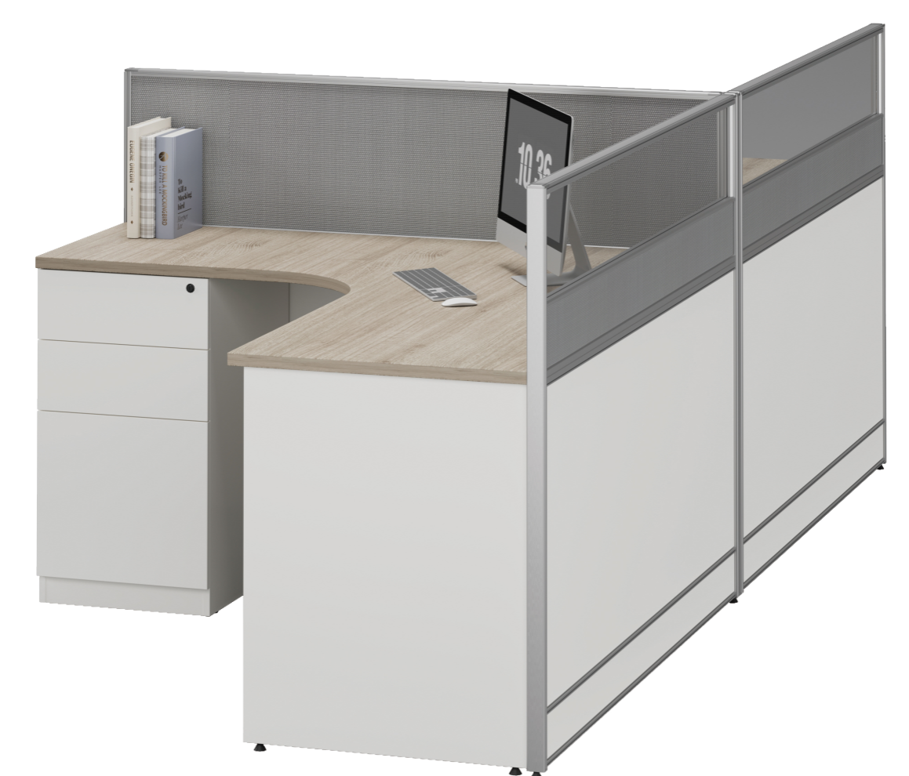
桌子示意图2 尺寸： 1400*1400*1100

柜子
1.基材：采用优质E0级饰面实木颗粒板，表面耐划痕需符合要求，表面耐光色牢度需符合要求，
2.封边：采用优质≥2.0mMPVC同色封边条封边，耐干热性需符合要求，耐开裂性需符合要求，耐冷热循环性，耐磨性需符合要求，
3.胶水：采用优质环保胶水，
4.五金配件：采用优质五金配件,铰链、锁具、三合一链接件均通过金属表面耐腐蚀乙酸盐雾检验，无锈蚀，具有足够的承载能力、耐腐蚀能力，
5.成品：封边严密、平整，与整块板材严丝合缝，无脱胶、胶渍、污痕，所有木材经防潮、防虫处理，抗弯力强，不易变形，且色泽均匀、拼缝精良、热压粘实,保持张力一致，纹理清晰、平整度高。
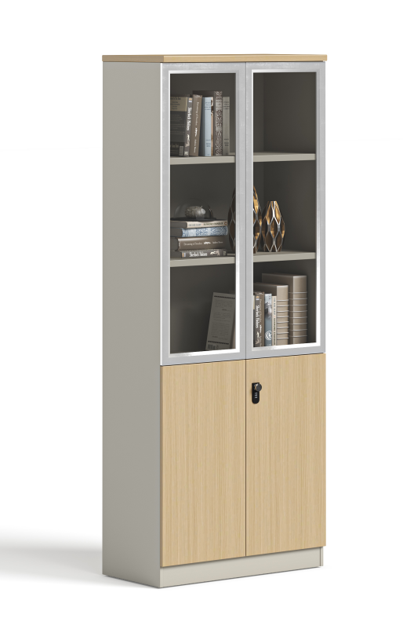
柜子示意图尺寸：800*400*2000

转椅
椅背：背框架采用全新料加玻纤，腰背分离设计，腰靠可进行上下调节，通过旋钮固定
面料：背采用优质网，座采用耐磨弹力布
扶手：采用全新料加玻纤活动扶手，可向上翻起，省空间，扶手面不低于1.5公分海绵填充
座垫：新切割棉，海绵厚度不低于6公分，海绵密度不低于37kg
底盘：≥2.5mm厚度原位锁定蝴蝶底盘
气杆：四级黑气杆
脚架：330mmpp高脚
脚轮：55mmPU静音脚轮过BIFMA测试
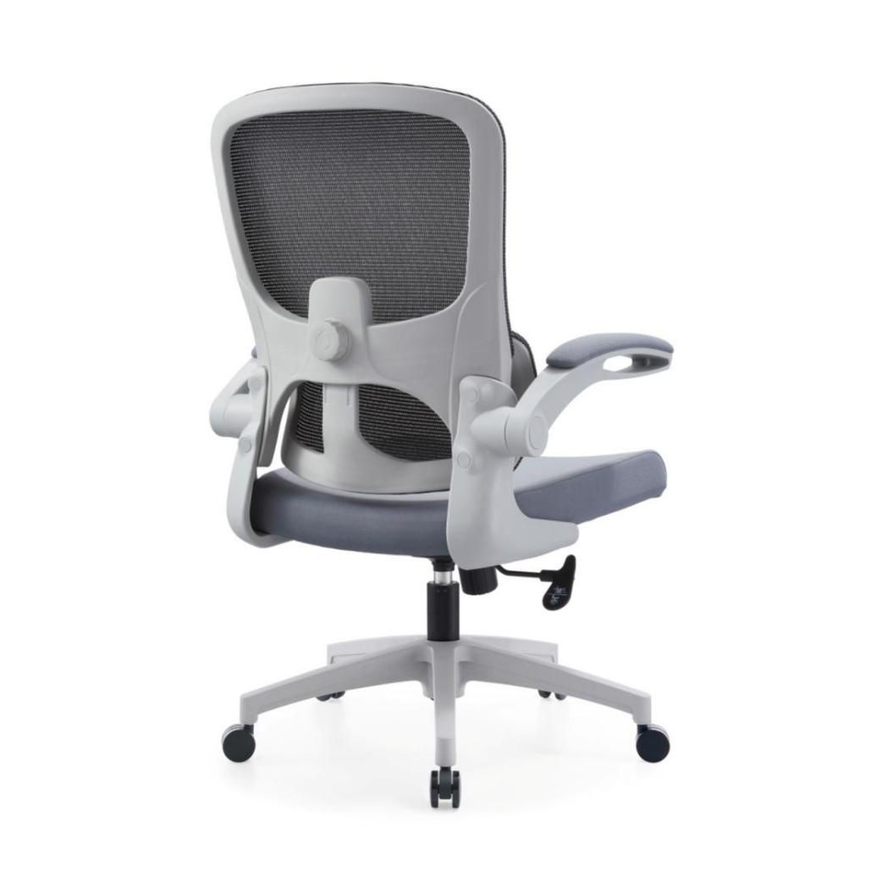
转椅示意图1

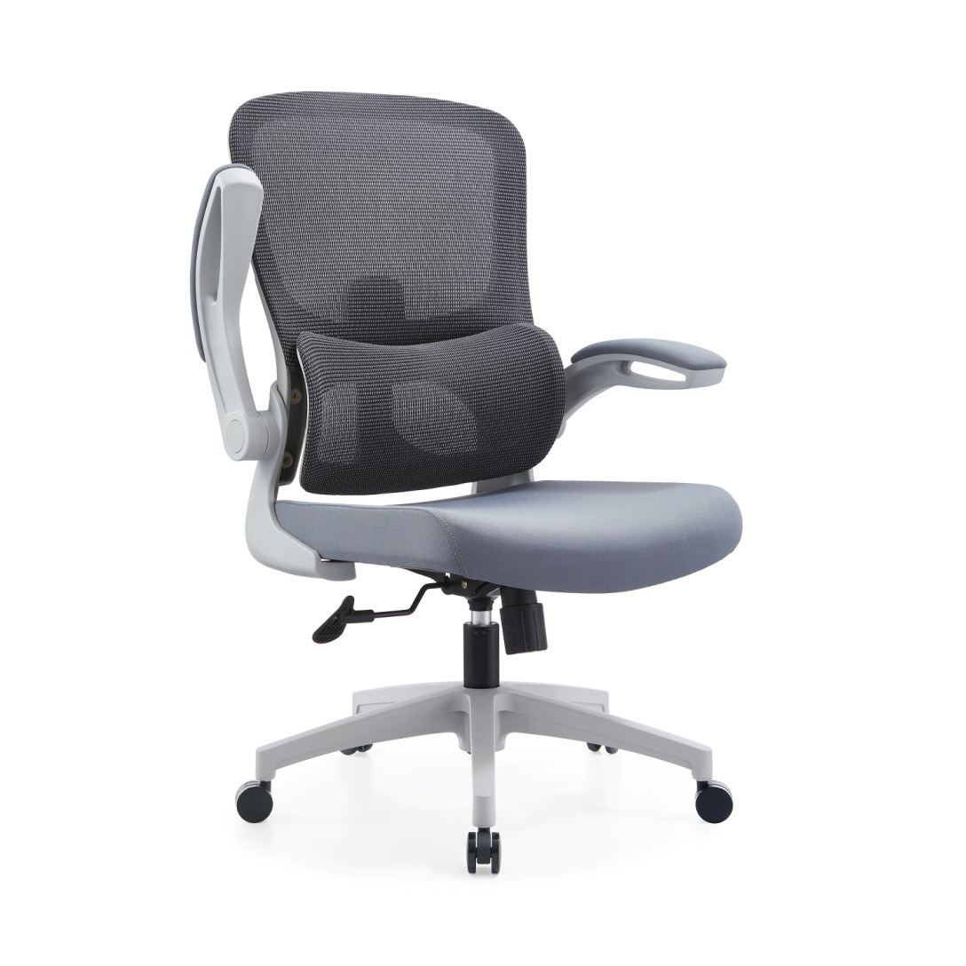
转椅示意图2
三、报价要求
本项目报总价，报价即完成本项目所需内容的所有费用，成交后采购人不再另行支付任何费用。
四、样品要求
1.谈判样品是响应文件的组成部分。谈判前，供应商应按谈判文件规定准备谈判样品。并在样品上标记以下信息：
“安徽理工大学空间信息与测绘工程学院工作室家具采购项目”（供应商全称）样品；
2.谈判时，供应商应提交样品并送达指定地点；响应文件提交截止时间后提交的样品，不予接收。
3.谈判样品送达地：响应文件提交截止时间前一小时内（2026年7月17日13时00分至14时00分）递交样品，鼎信数智技术集团股份有限公司20楼开标2室（安徽省合肥市经济技术开发区翡翠路港澳广场A座20层）。支持邮寄，请务必自行考虑是否适合邮寄并确认邮寄时间，因快递损毁或未送达导致的样品未递交或递交不符合文件规定情形的，供应商自行承担相应后果。（邮寄地址：合肥市经济技术开发区翡翠路188号港澳广场A座18层1801室，宋工15256213650）
4.供应商未提供样品或提供样品不全的：响应无效。
4.1本项目要求提供的样品如下：
序号 | 样品名称 | 参数要求 | 单位 | 数量
1 | 焊接成型压筋立柱 | 符合采购需求中货物参数要求 | 套 | 1
2 | 压筋层（搁）板 | 符合采购需求中货物参数要求 | 块 | 1
3 | 压筋挂板 | 符合采购需求中货物参数要求 | 块 | 1
4 | 圆盘摇手柄 | 符合采购需求中货物参数要求 | 套 | 1
4.2是否需要提交样品检测报告：否
5.供应商提交的样品经谈判小组评审认定不合格的：响应无效。
6.成交供应商的样品将由采购单位封存作为履约验收的标准；其余供应商的样品，将在评审结束后退还。

